**СЕМИНАРСКИ РАД**

УНИВЕРЗИТЕТ У БЕОГРАДУ

САОБРАЋАЈНИ ФАКУЛТЕТ

### 

Назив теме:

***Локомотива серије 444***

Семинарски рад из предмета:

***Електро вучна возила***

Београд, фебруар 2020. године

# САДРЖАЈ

САДРЖАЈ 2

1. УВОД 3

2. ОПИС И ТЕХНИЧКЕ КАРАКТЕРИСТИКЕ ПОСТОЈЕЋИХ ЛОКОМОТИВА СЕРИЈЕ ЈЖ 441 3

2.1. Главни технички подаци 4

2.2. Главне компоненте локомотиве 4

2.2.1. Главни трансформатор 4

2.2.2. Главна пригушница 5

2.2.3. Вучни исправљач 5

2.2.4. Вучни мотори 6

2.2.5. Отпорници за електродинамичко кочење 6

2.2.6. Врсте кочница 6

3. ОБИМ РАДОВА МОДЕРНИЗАЦИЈЕ 6

3.1. Модернизација 7

4. ЛОКОМОТИВА СЕРИЈЕ 444 8

4.1. Управљачница локомотиве 9

4.2. Електрично кочење 10

4.3. Координација електричне и пнеуматске кочнице 11

5. УПОЗНАВАЊЕ СА НОВИМ ТЕХНИЧКИМ РЕШЕЊИМА ПРИМЕЊЕНИМ НА ЛОКОМОТИВИ СЕРИЈЕ 444 12

5.1. Систем управљања, заштита и регулација локомотиве 15

5.2. Опрема локомотиве – главни тиристорски претварач 17

ЛИТЕРАТУРА 19

# 1. УВОД

Јуна 2004. године у фирми РАДЕ КОНЧАР из Загреба започела је реконструкција и модернизација локомотива серије ЈЖ 441 Железнице Србије, чиме је добијена нова серија ЈЖ 444. Побољшања се огледају у примени тиристорских конвертора чиме је омогућена континуална регулација струје вучних мотора. Сви главни енергетски елементи, осим диодних исправљача и бирача напона, задржани су на реконструисаној локомотиви. Погон је подељен на две независне двомоторске јединице. Такође направљена су и извесна побољшања у функционисању електродинамичке (електроотпорничке) кочнице. Нови систем управљања локомотивом и регулација електромоторног погона постигнуто је применом микропроцесора. У даљем тексту ћемо се прво упознати са карактеристикама локомотиве серије 441.

Основни произвођач локомотиве серије 441 била је корпорација TRAKTION UNION (TU)

коју су сачињавале фирме ASEA из Шведске, SECHERON из Швајцарске и ELIN UNION из Аустрије. По лиценци групације TU произвођач локомотива била је и група фирми из СФРЈ (Раде Кончар из Загреба, МИН из Ниша и др.). Локомотиве које су предмет модернизације произведене су у периоду од 1967. до 1976. године. Подељене су у пет подсерија: 441-000, 441-300, 441-400, 441-500 и 441-600. Локомотиве подсерија 441-000, 441-500 и 441-600 немају електричну кочницу. Локомотиве подсерија 441-300 и 441-400 имају електричну отпорничку кочницу. Локомотиве подсерије 441-600 имају осовински преносник за брзину до 140 km/h. Локомотиве осталих подсерија имају осовински преносник за брзину до 120 km/h.

# 2. ОПИС И ТЕХНИЧКЕ КАРАКТЕРИСТИКЕ ПОСТОЈЕЋИХ ЛОКОМОТИВА СЕРИЈЕ ЈЖ 441

Електричне локомотиве серије 441 су четвороосовинске, једнофазне, диодне, за напон напајања 25kV, 50 Hz. Имају вучне моторе за једносмерну валовиту струју с редном побудом. Главни трансформатор са степенастим прекидачем на високонапонској страни омогућава 41 степен промене напона напајања вучних мотора. За смањење валовитости струје вучних мотора постоји главна пригушница. Сваки вучни мотор има посебан диодни исправљач. Слабљење побуде вучних мотора обавља се шентирањем у три степена. Вучом и електричним кочењем управља се преко контролера машиновође. Мерни инструменти и сигналне светиљке за контролу рада локомотиве налазе се на управљачком пулту. Противклизне заштите су: пескарење, електрична компензација растерећења предњих осовина и снижење напона напајања свих вучних мотора. Локомотиве имају региструјући брзиномерни уређај, импулсни уређај будности и индуктивни ауто-стоп уређај. Вучни мотори, диодни исправљачи, главна пригушница, трансформаторско уље и отпорници за електрично кочење има принудно ваздушно хлађење. Неке од локомотива опремљене су уређајем за подмазивање венца точкова.

## 2.1. Главни технички подаци

|  |  |
| --- | --- |
| Номинални напон напајања | 25kv, 50 Hz |
| Максимални трајни напон напајања | 27,5 kV |
| Максимални краткотрајни напон напајања | 29 kV |
| Минимални трајни напон | 9 kV |
| Минимални краткотрајни напон | 17,5 kV |
| Температурни опсег | -25˚C до +40˚C |
| Надморска висина | до 1200 m |
| Влажност ваздуха | 90% |
| Ширина колосека | 1435 mm |
| Минимални полупречник кривине | 250 m |
| Минимални полуппречник кривине | 80 m |
| Максимална брзина распоред осовина | 120 km/h (140 km/h) |
| Распоред осовина | Bo’ – Bo’ |
| Маса локомотиве | 78 t (80 t са електродинамичком кочницом) |
| Маса по осовини | 19,5 t (20 t са електродинамичком кочницом) |
| Пречник новог точка | 1250 mm |
| Пречник потпуно истрошеног точка: |  |
| * с бандажима | 1170 mm |
| * с моноблоковима | 1140 mm |
| Преносни однос | 73:20 (87:28) |
| Једночасовна снага | 3600 kW |
| Трајна снага | 3400 kW |
| Снага електродинамичке кочнице | 1740 kW |
| Максимална вучна сила | 280 kN (238 kN) |
| Једночасовна вучна сила | 190 kN (160 kN) |
| Трајна вучна сила | 176 kN (149 kN) |
| Једночасовна брзина (при 870 V, с пуном побудом) | 77 km/h |
| Трајна брзина | 79 km/h |
| Врсте пнеуматских кочница | продужна и директна |

## 2.2. Главне компоненте локомотиве

### 2.2.1. Главни трансформатор

Главни трансформатор састоји се од два независна трансформатора који су смештени у истом суду: регулационог (са 21 степеном на високонапонској страни) и додатног. Постоје четири секундарна намотаја за вучу, један за електродинамичку кочницу и један за помоћи погон и грејање воза. Примарни наморај додатног трансформатора повезује се преко високонапонског теретног прекидача и бирача напона на један од извода регулационог трансформатора. Повезивањем секундарних намотаја оба трансформатора на ред, формирају се парови намотаја за напајање вучних мотора и за напајање побуде вучних мотора при електродинамичком кочењу. Главни трансформатор налази се у машинском простору.

*Табела 1. Основни подаци*

|  |  |
| --- | --- |
| Назначени напон примара | 25 kV, 50 Hz |
| Највиши напон секундара за вучу (у празном ходу) | **1265 V** |
| Напон за електродинамичко кочење у крајњој позицији | **115 V** |
| Напон за грејање воза (у празном ходу) | **1525 V** |
| Трајна струја грејања воза | **335 А (max 400А)** |
| Напони на изводима секундара за помоћни погон | **403 V, 482 V (546V), 718 V , 892 V (1009 V)** |
| Снага секундара за вучу | **4 x 1265 kVA** |
| Снага секундара за помоћни погон | **115 kVA** |
| Хлађење | **OFAF (принудно уље, принудно ваздух)** |

### 2.2.2. Главна пригушница

Главна пригушница има четири намотаја, по један за сваки вучни мотор, са заједничким магнетним језгром. Смештена је испод хладњака трансформаторског уља.

*Табела 2. Основни подаџи*

|  |  |
| --- | --- |
| Трајна струја | 1180 А |
| Индуктивност при трајној струји | **4 x 4,5 mH** |
| Класа изолације | **F** |
| Проток ваздуха за хлађење | **5, 8 m3/s** |

### 2.2.3. Вучни исправљач

Сваки вучни мотор има по један диодни исправљач у Грецовом мосту. Постоје два типа исправљач ASEA и SECHERON. Исправљач типа ASEA састоји се од 48 диода ( 3 на ред у 4 паралелна огранка у свакој грани моста). Исправљач типа SECHERON састоји се од 40 диода ( 2 на ред у 5 паралелних огранка у свакој грани моста). Хлађење исправљача је принудно, ваздухом којим се хладе и вучни мотори.

*Табела 3. Основни подаци*

|  |  |
| --- | --- |
| Максимална струја (троминутна) | 1715 А |
| Максимални напон напајања | 1265 V |
| Проток ваздуха за хлађење | 1,8 m3/s |

### 2.2.4. Вучни мотори

Вучни мотори су машине за једносмерну валовиту струју с редном побудом и компензационим намотајем. Мотори су потпуно обешени у обртним постољима. Снага се на осовински склоп преноси преко торзиционог вратила, еластичне спојнице и једностепеног осовинског преносника. Мотори су различитих типова: LJE 108-2 (ASEA, ELIN, ELECTROPUTERE) и ISVK 644-8 (Кончар), али потпуно исте конструкције, идентичних параметара и карактеристика. Хлађење вучних мотора је ваздушно, принудно.

### 2.2.5. Отпорници за електродинамичко кочење

Локомотиве подсерија 441-300 и 400 опремљене су електродинамичком отпорничком кочницом. Електрична енергија вучних мотора, када раде у генераторском режиму, претвара се у кочним отпорницима у топлотну енергију. Сваки мотор има засебан отпорник.

### 2.2.6. Врсте кочница

Локомотива је опремљена следећим врстама кочница:

* пнеуматском продужном кочницом,
* пнеуматском директом кочницом,
* кочницом за случај опасности,
* ручном кочницом (само на трећем осовинском склопу),
* електродинамичком отпорничком кочницом (подсерије 441-300 и 400).

# 3. ОБИМ РАДОВА МОДЕРНИЗАЦИЈЕ

Под модернизацијом локомотиве се подразумева оправка која садржи три врсте радова: редовну оправку обима главне оправке, модификације појединих компоненти локомотиве и модернизацију, која представља замену компоненти новим компонентама савремене конструкције. Главна оправка подразумева оправку или замену делова, склопова и агрегата у циљу довођења локомотива у прописано техничко стање.

Главна оправка се састоји од:

* оправке свих делова, склопова и агрегата на локомотиви (механичких, пнеуматских и електричних) како би се могао обезбедити рад до следеће редовне оправке,
* потпуног бојења локомотиве,
* замене електричних каблова,
* и осталог према дефинисаном обиму радова за ову врсту оправке.

Модификација подразумева конструктивне измене компонената локомотиве или њихову замену, који не мењају основне параметре и експлоатационе карактеристике, а побољшавају расположивост и поузданост локомотиве.

Модернизација представља уградњу савремених делова, склопова и агрегата уместо постојећих који додатно унапређују функционисање, расположивост и поузданост локомотиве. Модернизацијом електричних локомотива серије 441 очекује се остварење следећих циљева: продужење радног века, побољшање експлоатационих параметара, смањење трошкова експлоатације, побољшање услова рада машиновођа, унификација с локомотивама серије 461, смањење обима и трошкова одржавања, увођење савремених метода и поступака у одржавању, да вучна карактеристика не буде лошија од постојеће. Модернизоване локомотиве користиће се за вучу путничких и теретних возова на електрификованим пругама ЈЖ и суседних железничких управа. Номинална маса по осовинском склопу модернизоване локомотиве треба да буде 20 t. С модернизованим локомотивама требало је да се достигну следеће вредности експлоатационих параметара: расположивост у периоду праћења до следеће предвиђене редовне оправке на мање од 80%, максималан број дефеката у периоду праћења до следеће предвиђене редовне оправке 35 на 1000000 претрчаних километара, просечно годишње трчање (мазивни километри) по локомотиви: 200000 километара. Експлоатациони век модернизованих локомотива треба да буде минимум 20 година. Модернизација локомотиве генерално садржи три врсте радова: редовну оправку обима главне оправке, модификације појединих компоненти локомотиве и модернизацију, која представља замену појединих компоненти новим компонентама савремене конструкције. Модификације обухватају модификацију управљачког напона са 72 V DC на 110 V DC, модификацију електричних мерења, модификацију кровне опреме, модификацију теретног прекидача, модификацију главне пригушнице, модификацију земљоспојне заштите, модификацију обртних постоља, модификацију пнеуматске инсталације, уређаја за пескарење, за подмазивање венца точкова, уређаја будности, радио-диспечерског уређаја, агрегата главног трансформатора. Неке од модификација изведене су на појединим локомотивама. Опрема која се уграђује мора да буде нова.

## 3.1. Модернизација

Декларисање опреме заснива се на условима напајања и условима рада локомотиве. Опрема која се уграђује мора да буде атестирана за употребу на електричним вучним возилима, према стандардима и прописима. Електрична и електронска опрема, која се уграђује, не сме да проузрокује недозвољене електромагнетске утицаје (проводне и услед зрачења) веће од дозвољених на постојећу опрему на локомотиви, на постојеће сигнално-сигурносне и телекомуникационе системе и на људе који рукују локомотивом и који обављају њено одржавање. У оквиру постављених захтева извођач може да понуди алтернативна решења која би омогућила остварење циљева модернизације с бољим показатељима. Опрема која се уграђује мора да буде нова. Модернизација обухвата уградњу инверторског претварача за напајање мотора помоћног погона, замену постојеће релејне опреме електронским релејним модулима, уградњу електродинамичке кочнице, увођење континуалне регулације напона вучних мотора (алтернатива), уградњу електронског брзиномерног уређаја, уградњу инерционог прекидача, замену постојеће противклизне заштите, уградњу кочних цилиндара с притврдном кочницом, уградњу вијчаног компресора и одговарајућег сушача ваздуха, увођење заштите од блокирања точкова при кочењу (пнеуматском и електродинамичком кочницом), модернизација управљачнице.

# 4. ЛОКОМОТИВА СЕРИЈЕ 444

Електричне локомотиве серије 444, популарне ''Северине'' , добијене су ренумерацијом, модификацијом и тиристоризацијом 30 електричних локомотива серије 441. Пројекат ренумерације, модификације и тиристоризације електричних локомотива серије 441 почео је 2004. године, а ремонт и модификацију локомотива радила је фабрика шинских возила ''Раде Кончар'' у сарадњи са Машинском индустријом из Ниша. Прва електрична локомотива серије 444, добијена је ренумерацијом, модификацијом и тиристоризацијом електричне локомотиве 441-077 и после бројних испитивања у саобраћај је пуштена на лето 2004. године, под бројем 444-001. Последња електрична локомотива серије 444 добијена је ренумерацијом, модификацијом и тиристоризацијом електричне локомотиве 441-011, а у саобраћај је пуштена на зиму 2007. године под бројем 444-030.

Код ових локомотива уведен је потпуно нов, микропроцесорски систем управљања и заштите локомотиве. Уместо бирача напона, за регулисање напона на вучним моторима ове локомотиве су добиле тиристоре. Нови систем омогућава континуално регулисање напона на вучним моторима, као и брзу и ефикасну противклизну заштиту. Систем заштите вучног и помоћног погона је изведен помоћу главног прекидача новог типа. Уместо бандажа, уграђени су моноблок точкови који су тврђи и квалитетнији. Свака локомотива ове серије има уграђену електричну кочницу, а сабијање ваздуха обезбеђују нови вијчани компресори. Поред директне и на продужне ваздушне кочнице, електричне кочнице, на ове локомотиве уграђена је и притврдна кочница новог типа, као и кочница за случај опасности.

*Табела 4. Главни технички подаци*

|  |  |
| --- | --- |
| Распоред осовина | Bo' Bo' |
| Ширина колоксека | 1435 mm |
| Дужина преко одбојника | 15470 mm |
| Највећа висина (са спуштеним пантографом) | 4650 mm |
| Размак осовина у постољу | 2700 mm |
| Размак постоља | 7700 mm |
| Укупна маса локомотиве | 78 t |
| Осовински притисак | 19,5 t |
| Пречник новог точка | 1250 mm |
| Минимални пречник истрошеног точка | 1140 mm |
| Максимална брзина | 120 km/h |
| Преносни однос осовинског преносника | 1: 3,65 |
| Трајна снага | 3860 kW |
| Максимална вучна сила | 276 kN |
| Једночасовна вучна сила | 188 kN |
| Трајна вучна сила | 175 kN |
| Снага за електрично грејање | 800 kVA |
| Напон контактне мреже | 25 kV |
| Масимални напон контактне мреже | 28 kV |
| Минимални напон контактне мреже | 19 kV |
| Краткотрајни дозвољени најнижи напон контактне мреже | 17,5 kV |
| Највећа висина контакнтног вода | 6500 mm |
| Најмања висина контактног вода | 5000 mm |
| Температурно подручје рада локомотиве | -25˚C до + 40 ˚C |

## 4.1. Управљачница локомотиве

Управљачки пулт локомотиве прилагођен је новој савременој концепцији управљања и сигнализације, каква се данас примењује на шинским возилима у свету. Локомотива је пројектована за једнопосед, тако да су сви управљачки елементи доступни са радног места машиновође. Главни извор информација је екран са неколико различитих приказа преко којих се може добити мноштво података како о тренутном стању погона, тако и о меморисаним кваровима у протеклом периоду, упутства за руковање у случају појаве квара као и ред вожње. Број инструмената је минимизиран и на читавом управљачком пулту налазе се само два инструмента за мерење битних параметара вожње и два за приказивање пнеуматског система локомотиве. У случају квара екрана, са овим инструментима може се без проблема наставити вожња локомотиве. Већина рутинских операција је аутоматизована и препуштена главном рачунару локомотиве. На *Слици 1*. приказана је управљачница локомотиве, а на *Слици 2.* управљачница са означеним свим елементима за управљање.

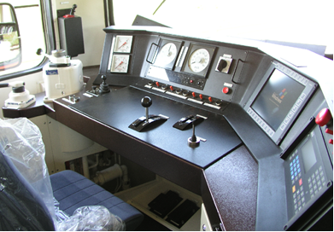

*Слика 1. Управљачница локомотиве*

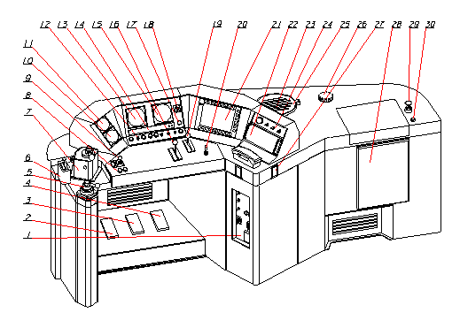

*Слика 2. Распоред опреме у управљачници*

*Табела 5. Попис опреме у управљачници*

|  |  |  |  |  |  |
| --- | --- | --- | --- | --- | --- |
| **Број** | **Намена** | **Позиција** | **Број** | **Намена** | **Позиција** |
| 1 | Врата+F3 | +F3 | 16 | Управљачки контролер-вуча-кочење | +F2-S2 |
| 2 | Пескарење | +FA(B)-S1 | 17 | Искључење главног прекидача | +F2-S2 |
| 3 | Будник | +FA(B)-S2 | 18 | Преклопка челне расвете | +F2-S13 |
| 4 | Сирене | +FA(B)-S3 | 19 | Управљачки контролер-СТОЈ-смер | +F2-S1 |
| 5 | Директни кочник |  | 20 | Управљачки контролер-задана брзина | +F2-S3 |
| 6 | Ручица притврдне кочнице | +FA(B)-S10 | 21 | Display (екран) | +F4 |
| 7 | Индиректни кочник |  | 22 | Радио диспечерски уређај (РДУ) | +F5-A1 |
| 8 | Тастер сирене | +FA(B)-S6,7 | 23 | Слушалица РДУ-а | +FA(B)-E2 |
| 9 | Прање и брисање чеоног стакла |  | 24 | Плоча +F5 | +F5 |
| 10 | Манометар-притисак у коч. цилиндрима | +FA(B)7-P81 | 25 | Решо (само у “B”) | +FB-E12 |
| 11 | Манометар гл.вод и гл. резервоар | +FA(B)7-P80 | 26 | Резервоар воде за прање стакла |  |
| 12 | Доња плоча ормарића +F2 | +F2 | 27 | Пепељара |  |
| 13 | Приказ вучне и кочне силе | +F2-P1 | 28 | Фрижидер | +FB-E14 |
| 14 | Сигнални табло | +F2-U1 | 29 | Кочница за случај опасности |  |
| 15 | Приказ задане и стварне брзине | +F2-P2 | 30 | Послуживање будника | +FA(B)-S5 |

## 4.2. Електрично кочење

Електрични кочење може да се укључи аутоматски или померањем ручице управљачког контролера +F1-S2 у подручје *''EL. KOČENJE''*. При томе положај ручице одређује износ момента електричног кочења. При проласку ручице кроз положај ''K1'' краткотрајно ће се упалити сигнализација (+F2-H13) *''Kontaktori kočenja isključeni''* која ће се одмах по укључењу контактора кочења угасити. Ако се сигнализација +F2-H13 не угаси, потребно је ручицу управљачког контролера вратити у положај ''0'' и поново, спорије помакнути или краткотрајно задржати у положају ''K1''. Инструменти дисплеја показиваће струју електричног кочења сваког појединог мотора, а инструмент +F2-P1 силу електричног кочења.

## 4.3. Координација електричне и пнеуматске кочнице

Координација електричне и пнеуматске кочнице има задатак, колико је год то могуће, заменити пнеуматску кочницу локомотиве са електродинамичком кочницом, односно омогућити да композиција кочи пнеуматском кочницом, док локомотива потребну силу кочења остварује електродинамичком кочницом. Преко мерног давача притиска микропроцесор добија податак о износу жељене силе кочења, те према износу овог сигнала даје електродинамичкој кочници налог за укључење и потребну референцу момента кочења. Координација ради у свим положајима контролера, са тиме да је референца момента кочења у положајима К1-К10 код координације, већи сигнал између сигнала референце добивеног са давача на главном воду локомотиве и онога са ручице.

Приликом завођења пнеуматског кочења индиректним кочником, притисак у главном воду пада испод 5 bar-a. Код притисака 4,85 bar-a, укључује се референца струје електричног кочења и она почиње да расте. На 4,5 bar-a укључују се контактори и деблокира електрична кочница која одмах креће са почетном вредношћу струје размерном притиску. Са смањењем притиска у главном воду референца струје се повећава, да би око 3,5 bar-a постигла своју максималну вредност. Вентил за блокаду пнеуматске кочнице (+D-Y1..4) укључује се у тренутку када сила електричне кочнице постане довољна да замени пнеуматску кочницу. У случају искључења главног прекидача у време координираног кочења, тренутно се укључује пнеуматска кочница са износом дефинираним притиском у главном воду локомотиве. Координирано кочење, односно блокада пнеуматске кочнице се укључује једино ако је брзина локомотиве већа од 15 km/h ако је укључена аутоматска вожња локомотиве +S5-S11 и ако електродинамичка кочница није неким налогом блокирана (искључена двомоторна јединица или неки од измењивача). У случају завођења брзог кочења са притиском у главном воду нижем од 3,5 bar-a уз електродинамичку кочницу укључује се и пнеуматска кочница. Када је електродинамичка кочница укључена и делује са силом кочења довољном да надомести силу кочења која би се постигла са високим притиском у кочним цилиндрима, пнеуматско кочење са високим притиском се блокира. Након завођења координираног кочења, није могуће прећи у режим вуче док се ручица контролера не врати барем накратко у положај “0”.

# 5. УПОЗНАВАЊЕ СА НОВИМ ТЕХНИЧКИМ РЕШЕЊИМА ПРИМЕЊЕНИМ НА ЛОКОМОТИВИ СЕРИЈЕ 444

D:\LokJZ\JZ444\Disp\D444lok.wmf

*Слика 3. Диспозиција локомотиве*

**Главно струјно коло локомотиве**

Шема главног струјног кола локомотиве, приказана је на *Слици 4*. Избачена је високо напонска регулациона склопка, заједно са свим другим компонентама везаним за досадашњи начин подешавања напона на вучним моторима. Вучни трансформатор се спаја фиксно на тај начин да се при називном напону на контактном воду и импулсима за окидање тиристора у α -лимиту, са називном струјом вучних мотора, добије називни напон на вучним моторима. Диодни исправљачи замењују се тиристорским полупроводницима. Спој вучног струјног кола се изводи на тај начин да се вучни мотори с припадајућом опремом поделе у две идентичне двомоторне групе. Двомоторну групу чине мотори М1 и М3 прву; М2 и М4 другу двомоторну групу, тако да им погонске осовине имају подједнаке атхезијске силе. Унутар сваке двомоторне групе вучни мотори се с припадајућим компонентама (исправљач, пригушница) спајају у серију. Максимални напон је при томе двострук, у односу на постојећи, али је "притезањем" одговарајућим отпорницима осигурано да потенцијал било које тачке у колу према маси није већи од половице максималног напона. Задржан је постојећи начин слабљења побуде вучних мотора шентирањем побудних намотаја отпорницима у три степена. Слабљење побудне струје, изводи се аутоматски у функцији регулације струје вучних мотора. У режиму електричног кочења вучни мотори раде као генератори с независном побудом. Арматура сваког мотора се спаја на властити кочни отпорник. Побудни намотаји свих вучних мотора спојени у серију, напајају се преко тиристорског исправљача, који припада вучном мотору М2, из додатног извода трансформатора. Задржани су постојећи електропнеуматски контактори и прекидачи. Електропнеуматски контактори (смањен им је број) делују искључиво у безструјном стању и служе као даљински управљани прекидачи за конфигурацију струјног кола. Моторски сталак је модифициран и у њега су уграђени нови давачи струје и напона за мерења у једносмерном колу, и осигурачи за заштиту тиристорских мостова локомотиве. Све компоненте спојене на примарни део главног трансформатора, изводи и елементи за грејање воза и изводи за помоћне погоне, су задржани. Избацивањем бирача напона са главног трансформатора, пред трансформатором се добило места за уградњу пренапонских заштита погона. Заштите се састоје од диодних мостова, отпорника и кондензатора чија је улога елиминирање и пеглање наглих напонских удара који би иначе могли оштетити полупроводничке тиристорске мостове. На сваки намотај вучних секундара спојен је један склоп пренапонских заштита погона.

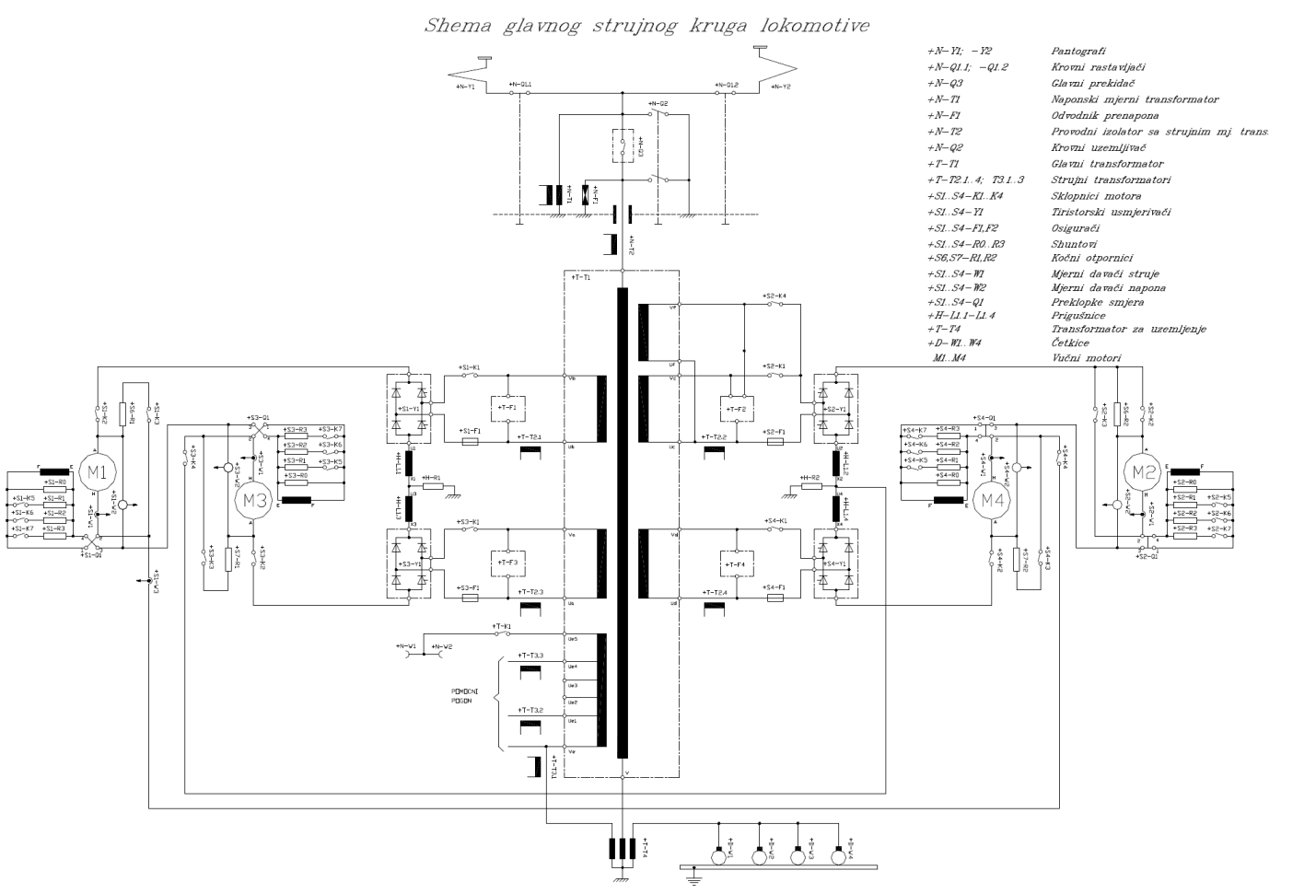

*Слика 4. Шема струјног кола локомотиве серије 444*

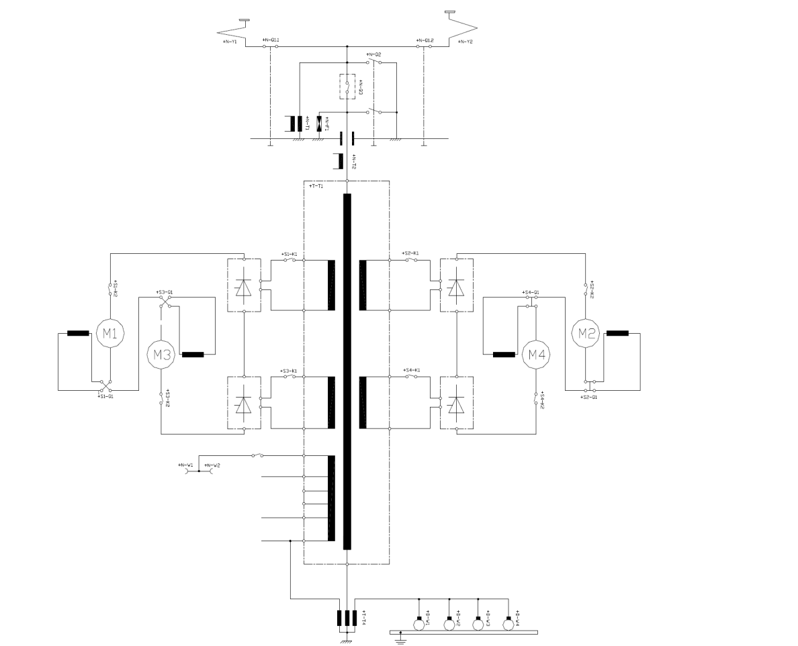

*Слика 5. Упрошћена шема главног струјног кола у вучи*

## 5.1. Систем управљања, заштита и регулација локомотиве

У систему је примењено микропроцесорско управљање дискретним функцијама и

регулацијом главног електромоторног погона. Комуникација с околином остварена је помоћу улазно-излазних јединица. Уређај прима команде од стране машиновође, врши обраду улазних података стања погона и задаје команде за укључење/искључење појединих уређаја према заданом програму, при чему врши и контролу извршења команди, и укључује одговарајућу сигнализацију на управљачком пулту. Такође се користи и могућност регистровања важнијих догађаја у погону, чиме је битно олакшан рад сервисног особља. Употребом микропроцесорског уређаја управљачког кола је значајно поједностављен и омогућује промену логике управљања без промена у ожичењу локомотиве. Систем мерења осигурава сигнале струја и напона главног електромоторног погона за обраду у систему регулације и систему заштита, галвански одвојене од енергетског кола.

За потребе регулације елекромоторног погона мере се следеће величине:

* струја сваког вучног мотора (мерним давачем на принципу Hallovog ефекта)
* напон сваког вучног мотора (мерним давачем на принципу Hallovog ефекта)
* струја побудних намотаја код кочења (мерним давачем на принципу Hallovog ефекта)
* брзина сваке осовине (бесконтактним тахогенератором)
* напон контактног вода (мерни трансформатор)
* притисак у главном воду локомотиве

Систем заштита штити све компоненте главног и помоћног погона од нерегуларних стања.

Примењене су заштите у колу главног електромоторног погона:

* од прениског и превисоког напона контактног вода
* од пренапона вучних мотора (сваког мотора посебно)
* од прекоструја вучних мотора (сваког мотора посебно)
* од термичких оштећења вучног кола контролом загрејавања пригушнице за пеглање струје вучних мотора, термички најкритичније компоненте главног електромоторног погона.

Напајање уређаја система управљања, мерења, заштита и регулације, галвански одвојених од акумулаторске батерије, осигурава уређај DC/DC претварача. Систем регулације главног електромоторног погона диодне локомотиве био је базиран на високонапонском теретном прекидачу и високонапонском бирачу напона. Овакав систем регулације омогућавао је једино истовремену промену напона на сва четири вучна мотора и он је био преспор за деловање противклизне заштите. Заменом високонапонског бирача напона тиристорским исправљачима који омогућава континуирану регулацију напона вучних мотора, с могућношћу деловања на сваку двомоторну групу појединачно, битно су повећане могућности погона, али тиме и сложеност самог система регулације. Блок-шема система регулације главног електромоторног погона локомотиве приказана је на *Слици 6*. и реализована је микропроцесорски, тако да се све промене параметара могу спровести кроз software управљачког програма. Систем има спољну петљу регулације брзине кретања воза, заједничку за обе двомоторне групе. Референцу брзине задаје машиновођа ручицом на управљачком пулту. Повратна веза регулатора брзине је апроксимирана брзином кретања воза. Регулатор брзине омогућава аутоматско укључивање електричног кочења у износу потребном за одржавање задате брзине, односно повратак у режим вуче, у зависности од конфигурације терена. Излазни сигнал регулатора брзине представља референцу струје за две независне петље регулације струја мотора сваке двомоторне групе.

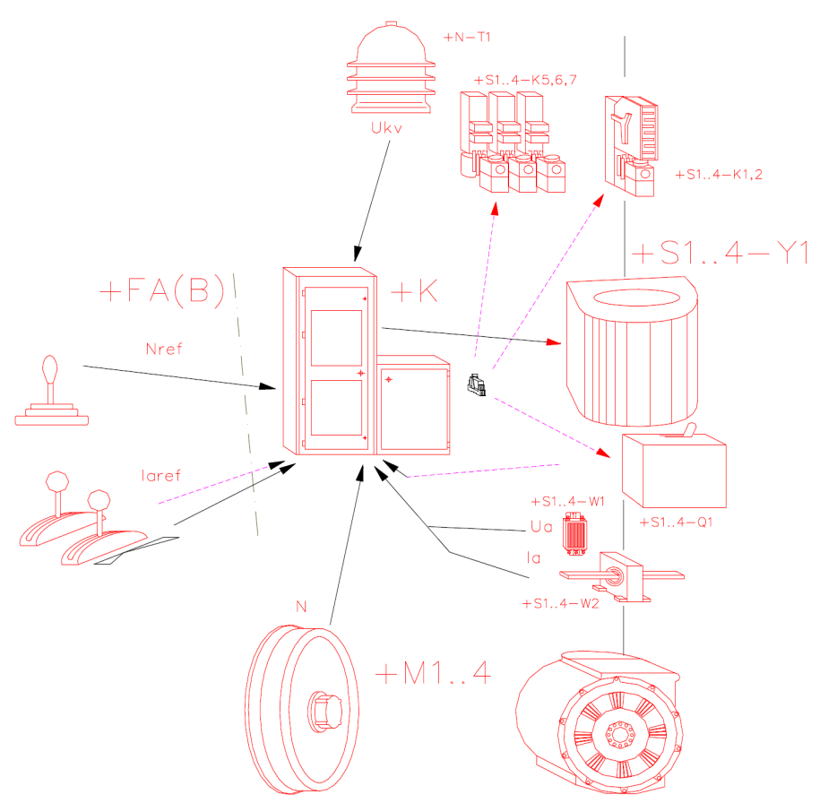

*Слика 6. Главне компоненте којима се врши управљање и регулација главног погона возила*

Референца струје аутоматски се ограничава, за сваку двомоторну групу засебно, у случају:

* прениског напона на контактној мрежи
* превисоке температуре вучних пригушница
* прораде заштите од проклизавања погонских точкова.

Заштита од проклизавања погонских точкова има два критеријјума детекције клизања:

* разлика брзине брже осовине двомоторне групе и апроксимиране брзине локомотиве већа од дозвољеног износа (код кочења спорије осовине)
* угаоно убрзање брже (код кочења спорије) осовине двомоторне групе веће од дозвољеног износа.

Референца струје присутна на улазу регулатора струје упређује се са струјом припадне двомоторне групе. Излазни сигнали оба регулатора струје мотора лимитирају се кад напон на вучним моторима достигне максимално дозвољени износ. Кад напон на моторима достигне максимално дозвољени износ или кад импулси за управљање тиристорима достигну α-лимит даље убрзавање, односно одржавање задане брзине, врши се слабљењем побуде вучних мотора, које се изводи аутоматским шентирањем побудних намотаја. Шентирање се изводи независно за сваку двомоторну јединицу када се за то стекну одговарајући услови, тако да се минимизирају трзаји локомотиве због укључења шентова. У режиму електричног кочења систем регулације, као и вучни сила, мења конфигурацију. Остварена је функција регулације момента вучних мотора у генераторском режиму. Ова функција је одабрана због једноставног добивања повољне кочне карактеристике локомотиве. Ова референца аутоматски се лимитира у случају прораде заштите од проклизавања погонских точкова. Локомотиве су припремљене за вишеструку вожњу две локомотиве из једне управљачнице. Аутоматски се постављају у режим вишеструког управљања чим се споје са спојним кабелом. Положај ручице управљачког контролера одређује статус локомотиве. Локомотива којој је ручица управљачког контролера у једном од следећих положаја: НАПРЕД, 0, НАЗАД је водећа. Односно, локомотива којој је ручица управљачког контролера у положају СТОЈ или је без ручице у било којем контролеру, је вођена локомотива.

## 5.2. Опрема локомотиве – главни тиристорски претварач

Претварач је изведен као полууправљиви, са четири полуводничка вентила, по два тиристора и две диоде. Напонска класа вентила је 4200V. Енергетски спојеви претварача унутар вучног кола локомотиве врше се помоћу стезаљки N(-) и P(+) и наизменичних стезаљки U1, U2 и V (U1 и U2 су спојене на исту тачку). За довођење управљачких импулса тиристорима V1 и V3 служе двожилни коаксијални каблови с међусобно уплетеним водичима. Каблови су преко утикача повезани на моторски сталак локомотиве. Ово спојно место уједно служи и за одвајање моста приликом испитивања локомотиве. За пренос и галванско одвајање управљачких импулса користе се импулсни трансформатори Т1 и Т3. Изолацијска отпорност енергетског кола према кућишту проверава се према IEC 411-1.43. За заштиту полуводичких вентила од комутацијских пренапона користе се RC чланови паралелно спојени са сваким вентилом. Претварач може радити пасивно и активно. Код пасивног рада активна је једино диодна грана моста, и уређај не приводи у колу енергију, него само омогућава затварање струје коју приводи други мост у колу. У активном модулу рада укључује се и тиристорска грана моста и доводи енергију у струјно коло. Механички је претварач смештен у полуокругло кућиште, затворено и изоловано изолацијским материјалом, једнаких димензија као што је био оригинални диодни исправљач локомотиве и са истим приградбеним учвршћењима на горњој и доњој плочи претварача. Претварач је конципиран тако да допушта смештај вентилацијског склопа и изнад и испод уређаја, односно вентилацију подпритиска или надпритиска. У вентилацијском се каналу налазе два реда расхладних тела са уграђеним вентилима. Примењен је систем двоструког хлађења са протоком ваздуха од 1,9 m3/s, који задовољава ефикасно одвођење топлоте створене у вентилима за декларисана струјна оптерећења. Конструкција претварача омогућава једноставно чишћење и замену вентила без растављања претварача, а релативно широки вентилацијски канали у хладњацима, мање су подложни таложењу нечистоћа и зачепљења, од оригиналних диодних исправљача.

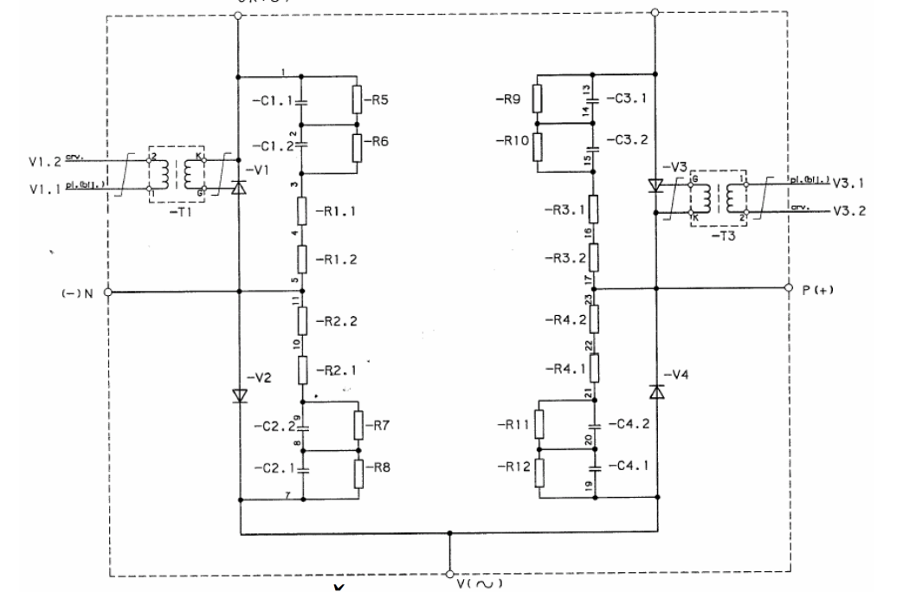

*Слика 7. Шема тиристорског претварача GEMP 1143*